Javni poziv za prijam u radni odnos na određeno vrijeme za potrebe aktivnosti u sklopu projekta Budimo im podrška - Grad Skradin - gerontodomaćica/radnica za pružanje socijalnih usluga starijim i nemoćnim osobama s područja Grada Skradina, Zaželi - Program zapošljavanja žena, na određeno vrijeme od 24 mjeseca ili kraće, odnosno završetkom provedbe ili realizacijom projekta.

Na temelju čl. 1 Uredbe o dopuni Zakona o službenicima i namještenicima u lokalnoj i područnoj (regionalnoj) samoupravi (NN 4/18), Odluke o financiranju Ministarstva rada i mirovinskog sustava, KLASA: 910-04/17-07/10, URBROJ: 524-06-03-01/2-17-60, od 17. studenog 2017. godine, te Ugovora od dodjeli bespovratnih sredstava za projekte koji se financiraju od Europskog socijalnog fonda u financijskom razdoblju 2014. - 2020., Kodni broj: UP.02.1.1.05.0026, KLASA: 910-04/17-07/53, URBROJ: 524-06-03-01/12-17-1, te članka 46. Statuta Grada Skradina ("Službeni vjesnik Šibensko-kninske županije", broj 10/09, 5/13 i 3/18), Gradonačelnik Grada Skradina, raspisuje JAVNI POZIV za prijam u radni odnos na određeno vrijeme za potrebe aktivnosti u sklopu projekta „Budimo im podrška“ - Grad Skradin - gerontodomaćica/radnica za pružanje socijalnih usluga starijim i nemoćnim osobama s područja Grada Skradina, Zaželi - Program zapošljavanja žena (8 radnica), na određeno vrijeme od 24 mjeseca ili kraće, odnosno završetkom provedbe ili realizacijom projekta.
Javni poziv je objavljen na Oglasnoj ploči HRVATSKOG ZAVODA ZA ZAPOŠLJAVANJE, Područna služba Šibenik, dana 26. travnja 2018.g., a prijave na natječaj se podnose u roku 8 dana od objave na od objave na Oglasnoj ploči HRVATSKOG ZAVODA ZA ZAPOŠLJAVANJE, Područna služba Šibenik.

Projekt „Budimo im podrška“
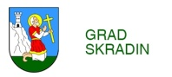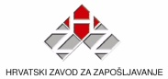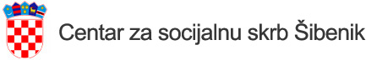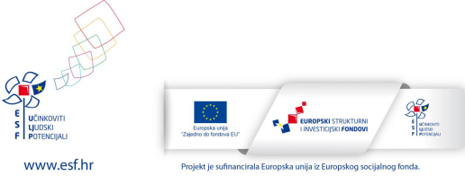

Sadržaj publikacije isključiva je odgovornost Grada Skradina

- Javni poziv
- https://burzarada.hzz.hr/RadnoMjesto_Ispis.aspx?WebSifra=92137000
- Prijava na poziv
- Izjava o prihvaćanju obveze pohađanja
- Izjava o povjerljivosti

